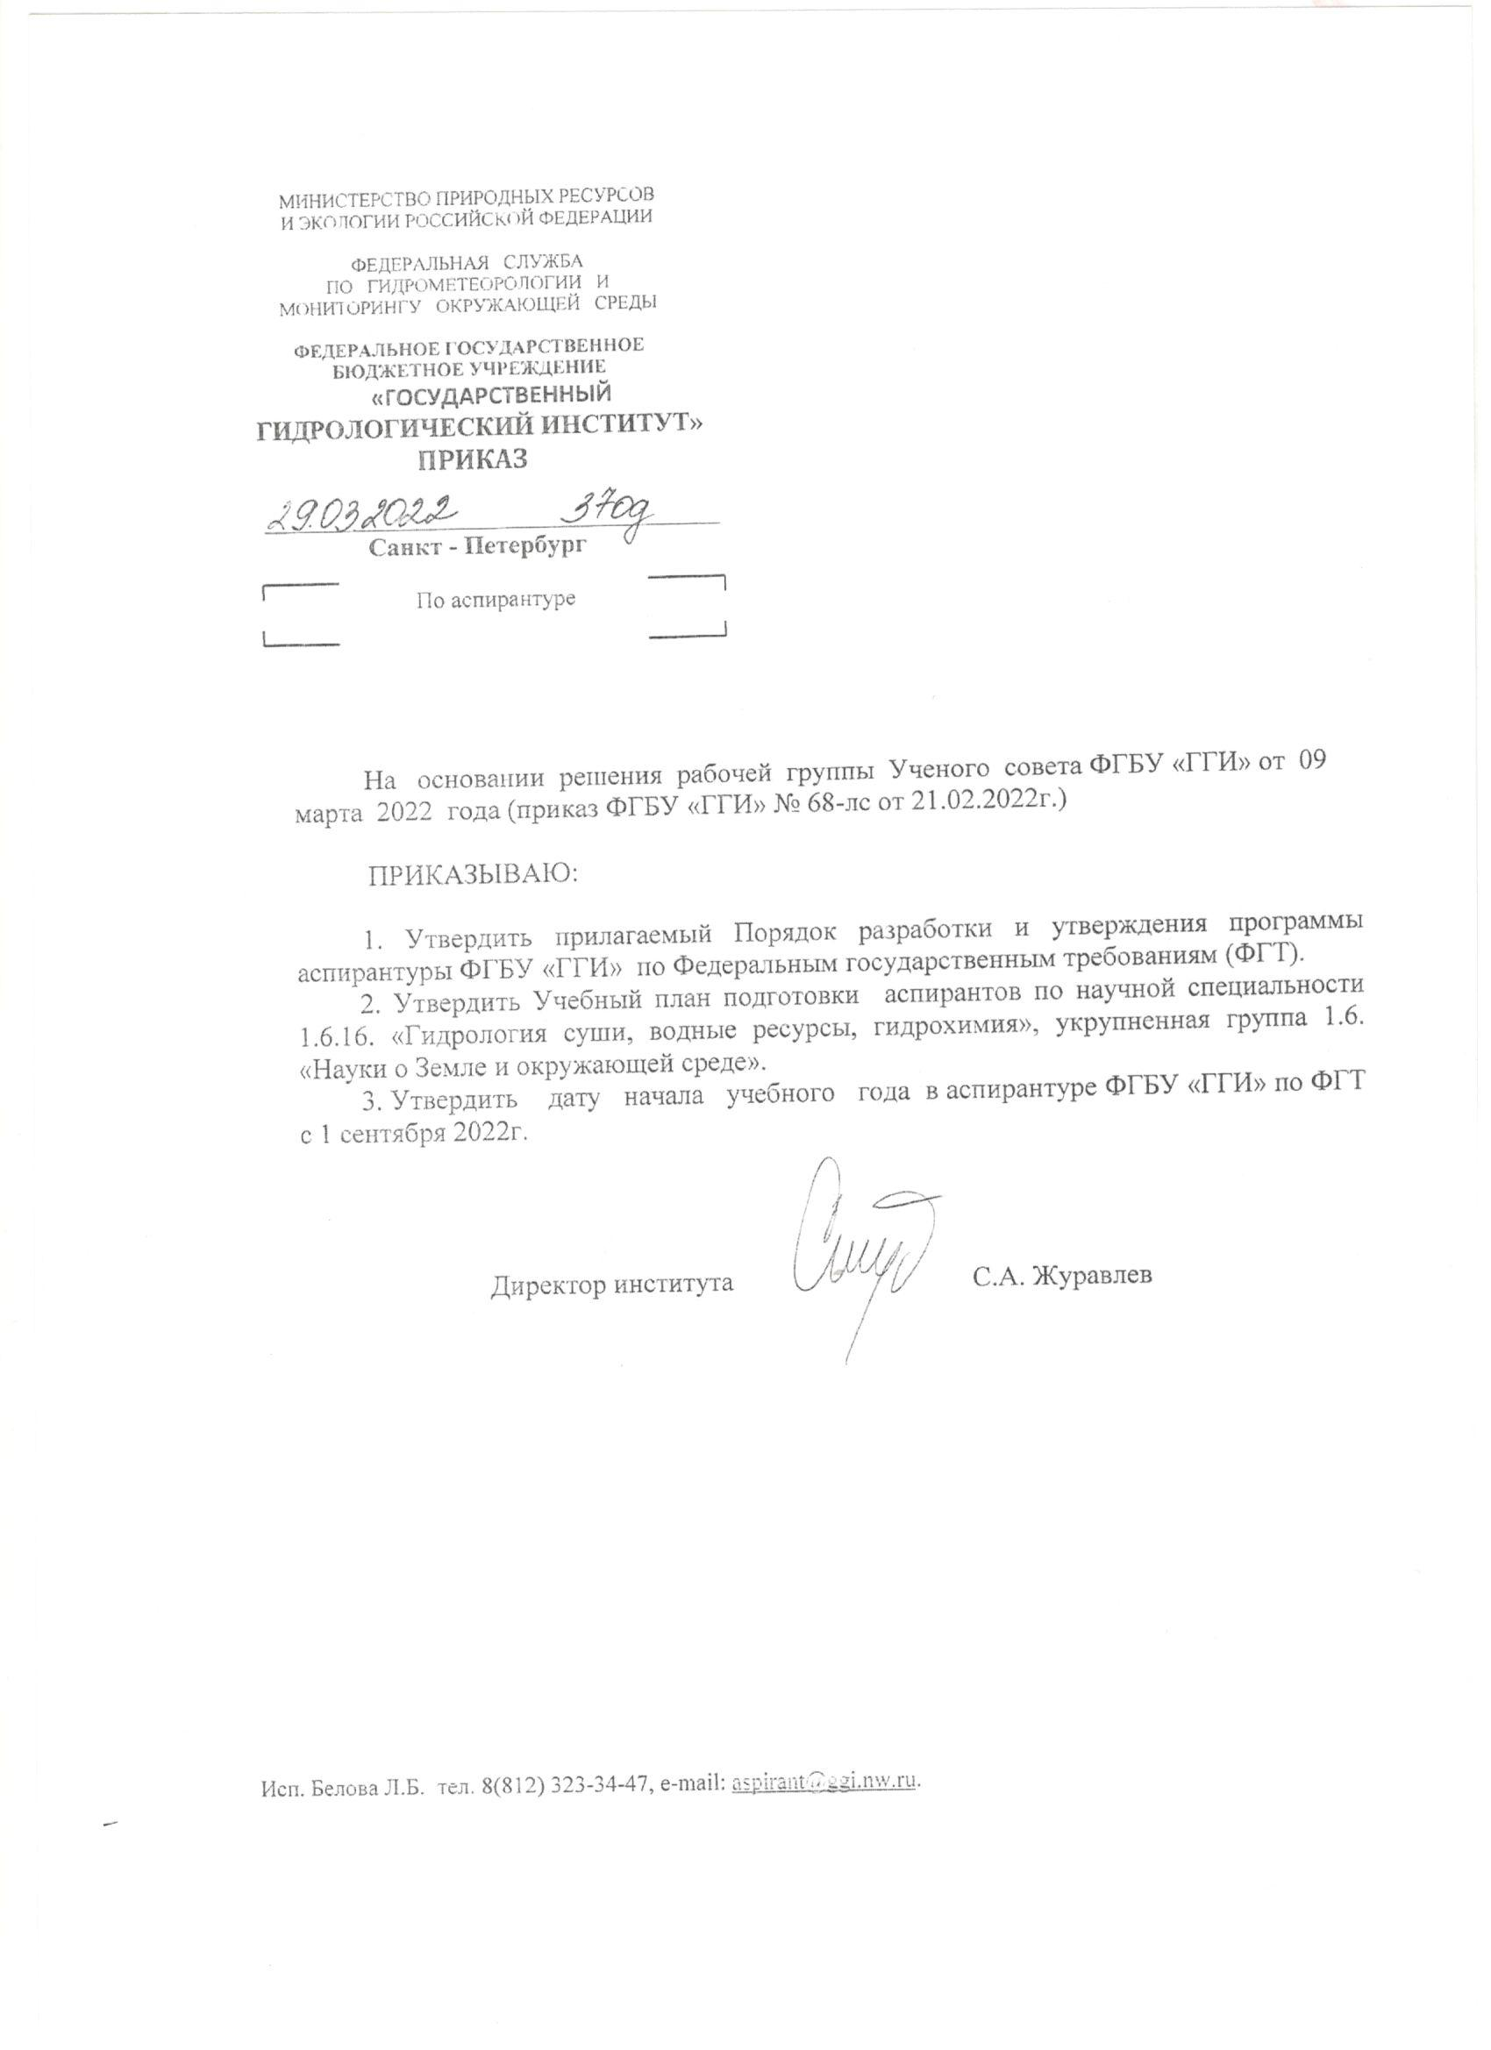
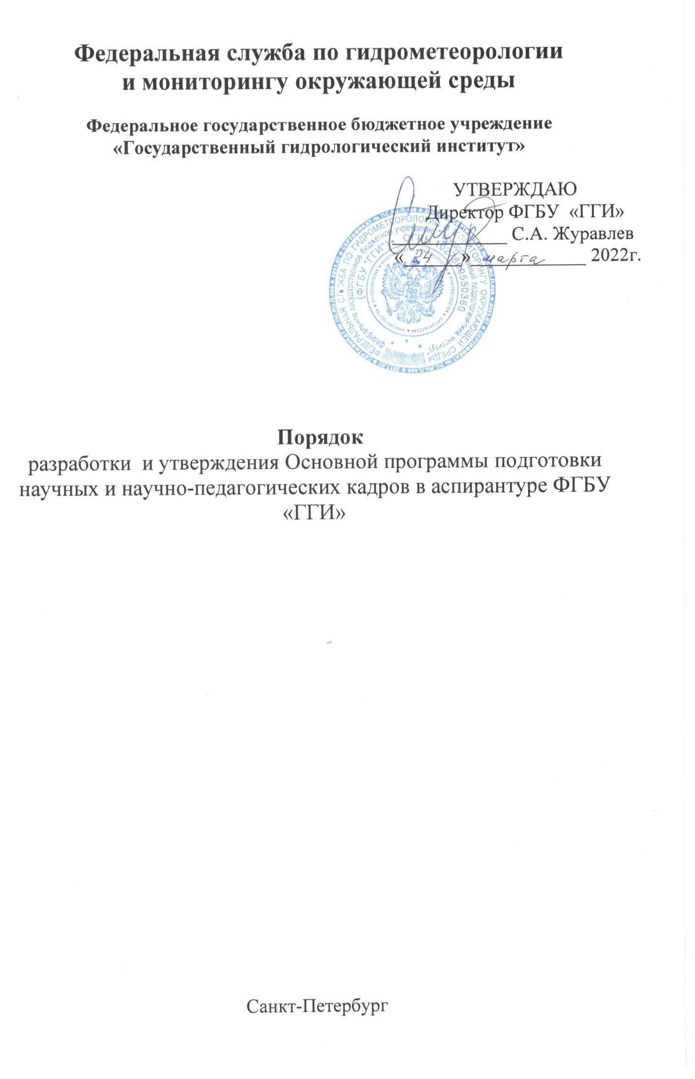

1. Общие положения

  - Настоящий Порядок разработки и утверждения Основной программы подготовки научных кадров в аспирантуре ФГБУ «ГГИ» (далее – Основная программа) устанавливает общие требования к структуре, содержанию и оформлению программы, реализуемой в институте в рамках подготовки научных кадров в аспирантуре по федеральным государственным требованиям (ФГТ).
  - Нормативно-методической базой для разработки Основной программы являются:
- Федеральный закон от 29.12.2012 г. № 273-ФЗ «Об образовании в РФ»;
- Постановление Правительства РФ от 30 ноября 2021 года № 2122 «Об утверждении Положения о подготовке научных и научно-педагогических кадров в аспирантуре (адъюнктуре)»;
- Приказ Минобрнауки России от 20 октября 2021 года № 951 «Об утверждении федеральных государственных требований к структуре программ подготовки научных и научно-педагогических кадров в аспирантуре (адъюнктуре), условиям их реализации, срокам освоения этих программ…….»;
- Приказ Министерства науки и высшего образования Российской Федерации от 06 августа 2021г. № 721 «Об утверждении Порядка приема на обучение по образовательным программам высшего образования – программам подготовки научных и научно-педагогических кадров в аспирантуре»;
- Устав ФГБУ «ГГИ».

  - Основная программа является руководящим документом по организации учебной работы в аспирантуре. Она имеет ориентацию на конкретную область знаний и виды деятельности и определяет предметно-тематическое содержание обучения, виды учебной деятельности обучающихся и требования к результатам освоения программы.
  - В наименовании Основной программы указывается научная специальность.
  - Основная программа представляет собой комплект учебно-методических документов, определяющих содержание и методы реализации процесса обучения в аспирантуре ФГБУ «ГГИ» по научной специальности 1.6.16. «гидрология суши, водные ресурсы, гидрохимия».
  - По структуре освоения Основная программа состоит из научной компоненты, образовательной компонент, практики и итоговой аттестации. По содержанию Основная программа включает в себя комплект документов, содержащих план научной деятельности, учебный план, календарный учебный график, рабочие программы дисциплин (модулей) и практики, оценочные средства, методические материалы. Она регламентирует деятельность преподавателей и аспирантов в ходе образовательного процесса по конкретной дисциплине.
  - Основная программа утверждается директором института. При отсутствии Основной программы проведение учебных занятий в аспирантуре не допускается.

2. Общие требования к содержанию Основной программы

2.1. Содержащиеся в Основной программе наименование специальности, трудоемкость (в часах), распределение занятий по годам обучения и формы промежуточного контроля должны соответствовать ФГТ.
2.2. Основная программа должна обеспечивать необходимую содержательную и логистическую связь между дисциплинами и исключать дублирование содержания.
2.3. Текст программы должен быть кратким, четким, не допускающим различных толкований. Применяемые термины, обозначения и определения должны соответствовать стандартам, а при их отсутствии должны быть общепринятыми в научной литературе.
2.4. По содержанию Основная программа включает:
- титульный лист, который является первой страницей образовательной программы и содержит наименование и шифр специальности, форму и срок обучения;
- общую характеристику программы, в которой указываются цель подготовки в аспирантуре, основные задачи подготовки аспирантов, нормативные сроки обучения, объемы и виды занятий и условия успешного освоения программы;
      - требования к поступающими в аспирантуру, в которых указывается, кто допускается к освоению программы, как проводится прием в аспирантуру и по каким дисциплинам;
      - описания отдельных компонентов, и их объем в часах;
  - комплект документов, необходимых для успешного освоения программы и проведения итоговой аттестации;
- описание материально-технической базы ФГБУ «ГГИ», кадрового обеспечения подготовки в аспирантуре, учебно-методического обеспечения.

3. Порядок утверждения Основной программы и рабочих программ дисциплин

3.1. Основная программа и рабочие программы дисциплин, составленные ведущими специалистами института, утверждаются директором ФГБУ «ГГИ». Основная программа и рабочие программы дисциплин готовятся и утверждаются в 1 экземпляре. Заведующий аспирантурой несет ответственность за соответствие печатных вариантов Основной программы и рабочих программ дисциплин их электронным аналогам.

4. Хранение Основной программы и рабочих программ по дисциплинам

4.1. Печатные экземпляры Основной программы и рабочих программ по дисциплинам хранится в делах аспирантуры ФГБУ «ГГИ».

